Niệm Phật
念佛
Buddha-mindfulness
***
Nội dung
I. Ý nghĩa của niệm Phật.
II. Niệm Phật A Di Đà.
1) A Di Đà.
2) Ý nghĩa A Di Đà.
1/. Vô lượng quang.
2/. Vô lượng thọ.
3/. Tự tính Di Đà.
3) Chánh niệm “A Di Đà”.
1/. Niệm Phật định = Niệm Phật Tam-muội.
2/. Niệm Phật tuệ = Niệm Phật Ba-la-mật
III. Căn trí và niệm Phật.
1/. Bậc thượng trí 2/. Bậc trung trí 3/. Bậc hạ trí
NBS: Minh Tâm 9/2022
I. Ý nghĩa của niệm Phật.
Niệm Phật (念佛; P: Buddhānussati; S: Buddhānusmṛti; E: Nianfo, Buddha-mindfulness), trong đó:
- Niệm (念; P: sati; S: smrti; E: mindfulness, recollection, memory) – niệm hay tâm niệm, có nghĩa là trạng thái của tâm trên một đối tượng đang xảy ra nơi ta.
Cũng cần phân biệt với chữ niệm của thuật ngữ tâm lý học, thường được dùng để chỉ ký ức, cường độ ghi nhớ, trí nhớ, tư duy và ý thức là trạng thái của tâm trên một đối tượng đã xảy ra. Như: kỷ niệm 紀念, hoài niệm 懷念.
- Phật (佛; P;S: Buddha; E: Awakened One, Enlightened One, Knowing One) có nghĩa là:
+ Người giác ngộ (= Giác giả 覺者), “Bậc giác ngộ” hay “Bậc tỉnh giác”.
+ Tâm sáng suốt, tức thấy biết sáng suốt bản chất bàn tính vũ trụ vạn vật.
Theo đó, niệm Phật có 2 nghĩa chính:
1/. Niệm Phật định: Thực hành trạng thái tâm trên đối tượng là một vị Phật. Đây còn được gọi là Chánh niệm về Phật tướng (E: Mindfulness of the Buddha – tướng mạo của Phật)
2/. Niệm Phật tuệ: Thực hành trạng thái tâm sáng suốt trên chân lý và đạo đức mà đức Phật đã chỉ dạy, là tuệ giác của Phật. Đây còn được gọi là Chánh niệm về Phật tính (E: Mindfulness of the Buddha-nature). Điều này cho thấy niệm Phật được xem như đồng với niệm Pháp, bởi đức Phật đã từng dạy trong kinh Di Giáo, đó là:
"Này! Các con hãy tự mình thắp đuốc lên mà đi! Các con hãy lấy Pháp của ta làm đuốc! Hãy theo Pháp của ta mà tự giải thoát! Ðừng tìm sự giải thoát ở một ai khác, đừng tìm sự giải thoát ở một nơi nào khác, ngoài các con!.."
Thực ra, pháp môn niệm Phật vốn có từ thời Phật giáo Nguyên thủy. Niệm Phật là một trong mười đối tượng của chánh niệm trong thiền định, đó là Thập Tùy Niệm (十隨念 ; P: Anussatis; S: Anusmriti), và niệm Phật vẫn mang tính tự lực trong nỗ lực tu tập định.
Qua thời kỳ tiền Đại thừa, luận sư Nagasena (Na Tiên Tỳ kheo) chủ trương thuyết cứu độ qua cuộc vấn đạo của vua Milinda (hoàng đế Hy Lạp). Vua cho rằng không thể chấp nhận được khi một người ác lại được cứu độ nếu y tin tưởng vào một vị Phật vào đêm trước ngày chết. Nagasena đáp: "Một hòn đá dầu nhỏ cách mấy vẫn chìm trong nước, nhưng một tảng đá vẫn nổi trên nước nếu đặt lên thuyền". Về sau, các luận sư Đại thừa triển khai triệt để hơn về thuyết Phật cứu độ và ở bước đầu của Tịnh Độ tông tiêu biểu rõ cho luận thuyết tha lực ấy (*)
Tiếp theo đó, tư tưởng cho rằng con đường giác ngộ-giải thoát của đạo Phật căn bản là ở tâm – tức là nỗ lực cá nhân. Hòn đá lớn nhờ thuyền chở mà nổi trên nước, nhưng để vận chuyển hòn đá ấy lên thuyền phải là công phu tự thân, hành giả phải có công phu tích lũy lớn, nghĩa là có một quá trình tu tập. Đây được xem là tư tưởng tịnh độ tại tâm như "Tự tánh Di Đà, Duy tâm tịnh độ" làm cho pháp môn Tịnh Độ có đầy đủ tính tự lực + tha lực.
II. Niệm Phật A Di Đà.
1) A Di Đà (阿彌陀; S: Amitābha) là tên gọi của một vị Phật rất quan trọng trong Phật giáo Bắc truyền, đặc biệt là Tịnh Độ tông.
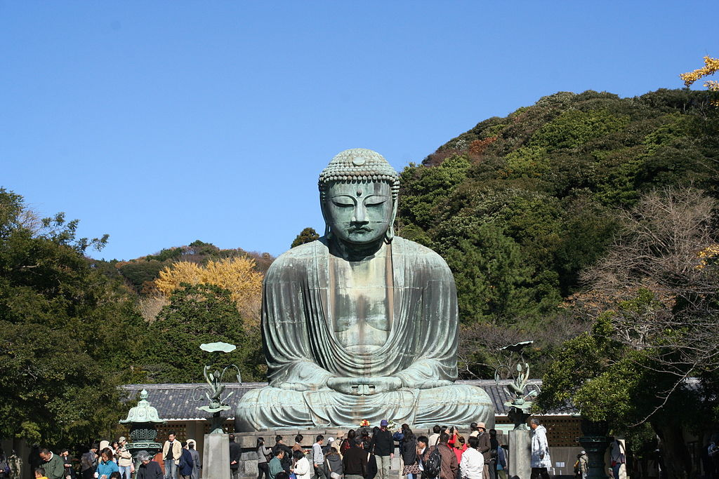
Tượng Phật A Di Đà ở Kamakura thuộc tỉnh Kanagawa, Nhật Bản
Phật A Di Đà lần đầu tiên được nhắc đến trong kinh Vô Lượng Thọ, được cho là được Phật Thích Ca thuyết khi còn tại thế. Tuy nhiên, các bằng chứng khảo cổ chỉ tìm thấy kinh Vô Lượng Thọ (無量壽經; S: Sukhāvatīvyūha sūtra) và các ghi chép về Phật A Di Đà vào khoảng thế kỷ 1 trước công nguyên, nên nảy sinh nhiều tranh cãi về nguồn gốc của sự kiện này. Có giả thuyết cho rằng Đại luận sư Long Thụ (S: Nāgārjuna) đã lấy ý từ Bài kinh thứ 17 "Kinh Đại Thiện Kiến Vương / Mahāsudassana Sutta" thuộc Trường Bộ Kinh (HT. Thích Minh Châu dịch) phóng tác để hình thành Kinh A Di Đà, Kinh Vô Lượng Thọ, Kinh Quán Vô Lượng Thọ.
Hơn nữa, ngày vía Phật A Di Đà đản sanh vào ngày 17 tháng 11 âm lịch hàng năm thực ra là ngày sinh của Đại sư Vĩnh Minh Diên Thọ (904- 975) đời Tống, Tổ sư đời thứ 6 của 13 vị Tổ thuộc Tịnh Độ tông của Phật giáo Trung Quốc. Theo truyền thuyết, Ngài được xem là ứng hoá thân của Phật A Di Đà.
Phần giải thích lịch sử về nguồn gốc Phật A Di Đà ở Bách Khoa Toàn Thư Việt Nam cho rằng truyền thống niềm tin vào Phật A Di Đà là sản phẩm của các học giả Phật giáo của thế kỷ thứ 1 trước công nguyên, do đó không có cơ sở nào chứng minh được có thật sự là đức Phật Thích Ca nói về Phật A Di Đà hay không, hay Phật A Di Đà chỉ là một sản phẩm của các học giả.
Có giải thích cho rằng Phật A Di Đà chỉ là một cách diễn đạt về Phật Thích Ca, bởi Phật là biểu tượng chung cho sự giác ngộ chân lý khách quan của vũ trụ.
2) Ý nghĩa A Di Đà:
Theo nguyên bản Sanskrit có hai chữ mô tả, đó là: Amitābha (阿彌多婆 - Vô lượng quang 無量光) và Amitāyus (阿彌多廋 - Vô lượng thọ 無量壽), nên A Di Đà được xem như bao hàm cả hai, là vị Phật “Vô lượng quang - Vô lượng thọ”. Theo đó, biểu tượng triết lý A Di Đà (阿彌陀; S: Amitābha + Amitāyus) được mô tả như sau:
1/. Vô lượng quang (無量光; S: Amitābha ; E: Infinite light): Ánh sáng vô lượng, hàm ý chân lý khách quan chứng ngộ của đức Phật Thích Ca là “Duyên khởi” có chân giá trị vượt mọi không gian.
2/. Vô lượng thọ (無量壽; S: Amitāyus; E: Infinite life): Thọ mệnh vô lượng, hàm ý chân lý khách quan chứng ngộ của đức Phật Thích Ca là “Duyên khởi” có chân giá trị vượt mọi thời gian.
Có lẽ về sau A Di Đà có thêm nghĩa là Vô lượng công đức, với ý nghĩa sau:
Vô lượng công đức (無量功德; P: Guṇa-appamaññā; S: Guṇa-apramāṇa; E: Infinite merit): Là những việc làm thiện (= thiện sự 善事) có giá trị vô cùng lớn. Đây là khái niệm về giá trị của việc làm thiện nơi một hành giả, có giá trị vô hạn khi hành thiện với một nội tâm Vô ngã, có nghĩa là hành thiện theo tinh thần của chân lý Duyên khởi.
3/. Tự tính Di Đà.
Tự tính Di Đà (自性彌陀; S: Svabhāva-Amitābha; E: Self-nature Amitabha): Là tính chất Vô lượng quang và Vô lượng thọ luôn tự hiện hữu một cách tự nhiên nơi mọi pháp (= vạn sự vạn vật).
Nói rõ hơn, Tự tính Di Đà chính là tính chất Duyên khởi luôn hiện hữu một cách tự nhiên nơi mọi pháp (theo tiếng Tàu thì “Di Đà tính = Duyên khởi tính)
Trong tín ngưỡng tại Tây Tạng, Phật A Di Đà được xem như hai vị Phật, đó là Phật Vô Lượng Quang và Phật Vô Lượng Thọ; nếu ai mong cầu có trí tuệ thì quy y Phật Vô Lượng Quang, ai mong cầu tuổi thọ và phước lạc thì quy y Phật Vô Lượng Thọ. Trái lại, trong tư tưởng Mật giáo, A Di Đà được xem như là Diệu Quang Sát Trí của Đại Nhật Như Lai (大日如來; S: Vairocana).
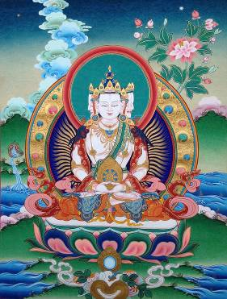
Đại Nhật Như Lai
3) Chánh niệm “A Di Đà”.
Tu là sửa, tu trong Phật giáo là tu tâm, là sửa chữa tâm như sau:
Tâm loạn động => Tâm ổn định. (thực hành tâm Định)
Tâm mê lầm => Tâm tỉnh sáng. (thực hành tâm Tuệ)
Thực hành tu tâm chính là thực hành Chánh niệm. Theo Tịnh Độ tông Chánh niệm là Niệm Phật, Đại sư Tông Mật (784-841) hiệu là Khuê Phong, là Ngũ Tổ của Hoa Nghiêm tông, đã khởi xướng 4 phương pháp Niệm Phật cchia làm 2 cách:
1/. Niệm Phật định = Niệm Phật Tam-muội, nhằm giúp tâm ổn định bằng việc thực hành Trì danh niệm Phật, hoặc Quán tượng niệm Phật, hoặc Quán tưởng niệm Phật.
Hành giả thông thường thực hành câu niệm “Nam mô A Di Đà Phật” với ý nghĩa là “Kính ngưỡng đức Phật A Di Đà”, hay “Hãy tin sâu vào đức Phật A Di Đà”. Trong đó, A Di Đà được xem là một vị Phật cổ xưa tương tự như đức Phật lịch sử Thích Ca.
2/. Niệm Phật tuệ = Niệm Phật Ba-la-mật, nhằm giúp tâm tỉnh sáng (giác ngộ chân lý) bằng việc thực hành Thực tướng niệm Phật.
Hành giả thông thường thực hành câu niệm “Nam mô A Di Đà Phật” với ý nghĩa là “Hãy nương tựa vào chân lý giác ngộ Duyên khởi”, hay “Hãy hiểu sâu và hành đúng theo chân lý Duyên khởi”. Trong đó, A Di Đà được hiểu là “Vô lượng quang + Vô lượng thọ (= chân lý Duyên khởi)” như đã giải thích ở mục 2) bên trên.
-----------
(*) Chú thích:
1) Nếu con thuyền được xem là Phật lực, thì có thể xem đây là là lực của tuệ giác từ sự giác ngộ của tự thân, chứ không từ sự xin ban mà có được. Bởi nếu xin ban mà có được thì nơi đây là hình thức sơ đẳng về tu định của niềm tin tôn giáo, chứ không đích thực là chân lý từ tuệ giác.
2) Niệm Nam-mô:
Nam-mô (南謨; P: namo; S: namas): Đây là âm dịch từ tiếng Phạn, có những ý nghĩa thông thường sau:
1. Kính lễ (敬禮), Đảnh lễ (頂禮); E: To pay homage to, To bow to.
2. Quy y (歸依 – nương tựa); E: To take refuge in (the Triratna).
Thí dụ:
• Nam-mô Phật, Nam-mô Pháp, Nam-mô Tăng: Có nghĩa là “con xin nương tựa Phật, Pháp, Tăng”, “con xin nương tựa Tam Bảo”.
• Nam-mô Diệu Pháp Liên Hoa kinh: Có nghĩa là “con xin nương tựa kinh Diệu Pháp Liên Hoa (để tu học) ”.
• Nam-mô A-di-đà Phật (Tàu) = Nam-mô Phật A-di-đà (Việt):
- Có nghĩa là “con kính lễ Phật A-di-đà”, “con xin nương tựa Phật A-di-đà”, khi chúng ta xem A-di-đà là một vị Phât.
- Có nghĩa là “con xin nương tựa (tu học) theo Chân lý Duyên khởi để giác ngộ”, khi chúng ta xem Phật là giác ngộ và A-di-đà là chân lý Duyên khởi (Xin xem mục từ A-di-đà). Với ý nghĩa tương tự, có những cách niệm sau:
+ Nam-mô Trùng trùng Duyên khởi (Phật).
+ Nam-mô Duyên sinh Vô ngã (Phật).
+ Nam-mô Duyên diệt Vô thường (Phật).
+ Nam-mô Nhân Duyên Quả Báo (Phật).
III. Căn trí và niệm Phật.
Trong sách Khoá Hư Lục (HT. Thanh Kiểm dịch, Thành hội Phật giáo ấn hành, 1992), Trần Thái Tông đã có hẳn một đề mục là "Niệm Phật luận", bàn về những lợi ích của phương pháp niệm Phật: "Người niệm Phật có ba bậc:
1/. Bậc thượng trí thì tâm tức Phật chẳng nhờ tu chứng, thân Phật là thân ta không có hai tướng, tánh tướng không hai, tịch mà thường còn, còn mà chẳng biết. Đó là hoạt Phật.
2/. Bậc trung trí phải nương vào niệm Phật, chú ý chuyên cần, niệm Phật không quên tự nhiên thuần thiện. Niệm thiện đã hiện, niệm ác liền tiêu. Niệm ác đã tiêu duy còn niệm thiện. Bởi niệm ý niệm, niệm niệm tất diệt. Khi niệm đã diệt, ắt về Chánh đạo.
3/. Bậc hạ trí thì tâm muốn thấy tướng Phật, miệng chuyên niệm danh Phật, thân nguyện sinh nước Phật, ngày đêm siêng năng không thoái chuyển. Sau khi mạng chung thì nhờ thiện niệm đó được sinh sang nước Phật, nghe Phật nói pháp mà chứng đạo Bồ-đề".
Ngài kết luận ba hạng người trên đây sâu cạn khác nhau nhưng mục đích và kết quả là một; tuy nhiên, bậc thượng trí thì hiếm, bậc trung trí nếu chuyên cần nỗ lực sẽ thành tựu trong đời này nhưng nếu nghiệp nặng chưa dứt thì khó thành tựu, bậc hạ trí lối tu lấy niệm Phật làm nấc thang bước từng bước vững chắc được qua nước Phật rồi thì chí nguyện sẽ thành. Vậy muốn thành tựu siêu thoát phải bắt đầu bằng cái đơn giản.
Có thể thấy rằng cách phân biệt này tương thích với Cửu Phẩm Liên Hoa (九品蓮臺; E: The Nine Grades of Rebirth in Pure Land) là Tịnh Độ do Đại sư Huệ Viễn (334-:-416) đề xuất, trong đó:
- Bậc thượng trí hành trì Niệm Phật tuệ = Niệm Phật Ba-la-mật, bằng việc hành trì Thật tướng niệm Phật.
- Bậc trung trí và Bậc hạ trí hành trì Niệm Phật định = Niệm Phật Tam-muội, bằng việc thực hành Trì danh niệm Phật, hoặc Quán tượng niệm Phật, hoặc Quán tưởng niệm Phật.
Hoan nghênh các bạn góp ý trao đổi!
***

